Демонстрационный набор для тюнинга автомобиля TA-1
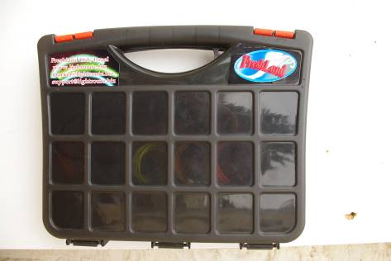
Предназначен для демонстрации возможностей светящихся проводов (СП) в световом "тюнинге" салона автомобиля.
Состав набора:
- Шесть отрезков светящихся проводов длиной 1 метр каждый следующих цветов – бирюзовый, синий, лимонный, желтый, розовый, красный*.
Цвета СП в наборе могут меняться по усмотрению производителя.
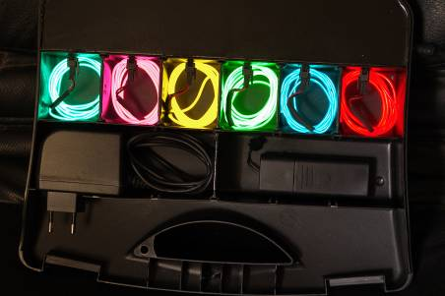
- Драйвер IM-2 (или аналогичный), работающий от двух батареек АА (батарейки в набор не входят).
- Сетевой блок питания. Предназначен для питания набора ТА-1 от сети переменно тока 220 V /50 Hz.
- Пластиковый кейс с отсеками для СП, блока питания и драйвера. В каждой из 6 ячеек для СП установлен разъем для подключения данного отрезка СП к источнику электроэнергии. В закрытом отсеке кейса установлен инвертор, преобразующий входное напряжение в напряжение, необходимое для питания СП. На правой стенке кейса расположен разъем 12VDC. К этому разъему подключается сетевой блок питания.
- Диск CD, на котором записаны:
- обучающий фильм по электрическому монтажу СП
- фотопримеры оформления "тюнингового" освещения салона
- "Памятка" для салонов по рекламе "Tattoo для твоего автомобиля!"
Работа с набором
- Демонстрация возможностей СП потенциальным заказчикам "тюнинга" в условиях офиса:
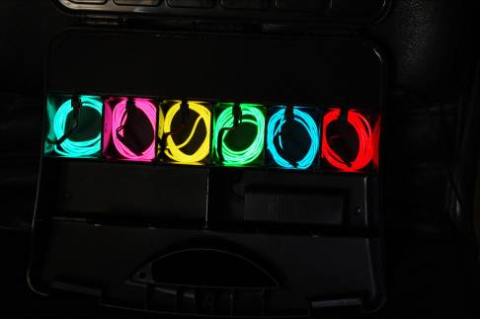
  - Подключите все 6 отрезков провода к соответствующим разъемам ячеек
  - Вставьте разъем сетевого блока питания в разъем 12VDC
  - Вставьте сетевой блок питания в розетку. Все 6 отрезков проводов светятся
  - Предложите заказчику выбрать цвет СП для "Tattoo" его автомобиля
- Демонстрация возможностей СП потенциальным заказчикам "тюнинга" в салоне автомобиля
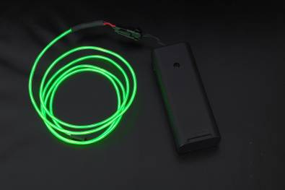
  - Отключите из разъема соответствующей ячейки выбранный заказчиком отрезок провода
  - Подключите этот отрезок к драйверу IM-2 (не забудьте вставить в него батарейки!)
  - Включите драйвер
  - Приложите выбранный заказчиком отрезок провода к предполагаемому месту установки
  - Выберите вместе с заказчиком все места предполагаемой установки СП
ВНИМАНИЕ!
- СП крепится в естественные углубления на панели, на двери, вокруг динамиков и ручек и т.д. автомобиля при помощи клея для ПВХ (например, клей "В-20" компании 3М).
- Питание инвертора в автомобиле осуществляется от бортовой сети автомобиля 12 V либо вход инвертора включается в цепь включения фар ближнего света.

Стоимость набора: 129 € по курсу ЦБ на момент оплаты.
Вес одного Демонстрационного набора: 750 г.

Успешной работы!

